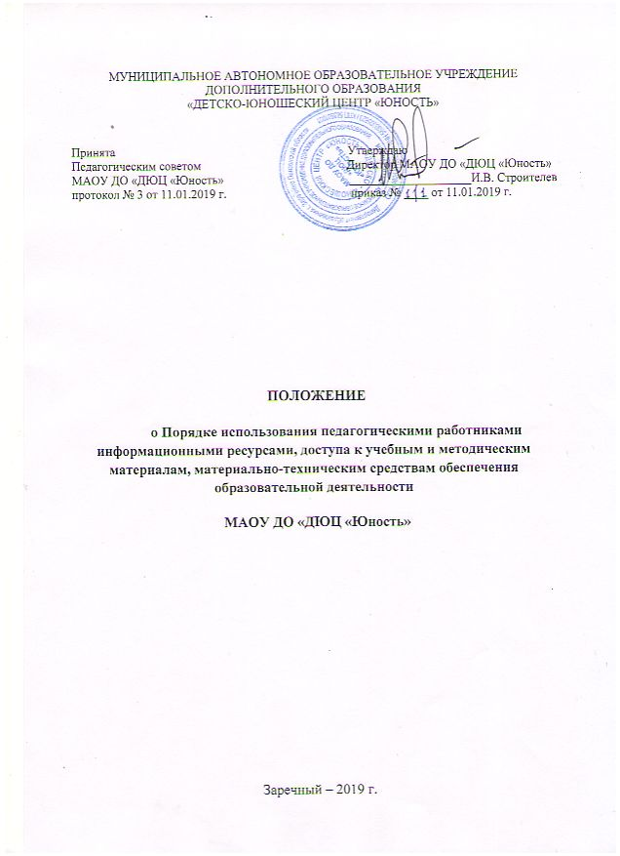

Общие положения
  - Положение о порядке использования педагогическими работниками информационными ресурсами, доступа к учебным и методическим материалам, материально-техническим средствам обеспечения образовательной деятельности (далее – Положение) разработано в соответствии с Федеральным законом Российской Федерации от 29 декабря 2012 г. N 273-ФЗ, Уставом МУНИЦИПАЛЬНОГО АВТОНОМНОГО ОБРАЗОВАТЕЛЬНОГО УЧРЕЖДЕНИЯ ДОПОЛНИТЕЛЬНОГО ОБРАЗОВАНИЯ «ДЕТСКО-ЮНОШЕСКИЙ ЦЕНТР «ЮНОСТЬ»» (далее – Центр).
  - Положение определяет порядок доступа педагогических работников Центра к информационно-телекоммуникационным сетям и базам данных, учебным и методическим материалам, материально-техническим средствам обеспечения образовательной деятельности.
  - Бесплатное пользование информационными ресурсами, а также доступ педагогических работников к информационно-телекоммуникационным сетям и базам данных, учебным и методическим материалам, материально-техническим средствам обеспечения образовательной деятельности осуществляется в целях получения ими информации и качественного осуществления педагогической, научной или исследовательской деятельности Центра.

Порядок доступа педагогических работников к информационно- телекоммуникационной сети Интернет
2.1. Доступ педагогических работников к информационно- телекоммуникационной сети Интернет в Центре осуществляется с персональных компьютеров (ноутбуков), подключенных к сети Интернет, без ограничения времени, объема скаченной, просмотренной, переданной информации.
Доступ педагогических работников к локальной сети Центра осуществляется с персональных компьютеров (ноутбуков), подключенных к локальной сети Центра, без ограничения времени.

Порядок доступа педагогических работников к базам данных
  - Педагогическим работникам Центра обеспечивается доступ к следующим электронным базам данных:
- профессиональные базы данных;
- информационные справочные системы;
- поисковые системы.
  - Доступ к электронным базам данных осуществляется на условиях, указанных в договорах, заключенных Центром с правообладателем электронных ресурсов (внешние базы данных).
  - Доступ к электронным базам данных осуществляется с персональных компьютеров, подключенных к сети Интернет и локальной сети Центра в порядке и правилах, определенных в п.2 настоящего Положения.

Порядок доступа педагогических работников к учебным и методическим материалам
  - Педагогические работники имеют право бесплатного доступа к учебным и методическим материалам (учебные пособия, методические разработки, рекомендации и иные материалы), в том числе и к учебным и методическим материалам разработчиками и авторами которых являются сотрудники Центра.
  - Методические материалы для доступа педагогов располагаются в методическом кабинете Центра на электронных и печатных носителях.
  - Учебные и методические материалы могут выдаваться педагогическим работникам Центра во временное пользование по их запросам.
  - Выдача педагогическому работнику учебных и методических материалов осуществляется заместителем директора по УВР с учетом использования, запрашиваемых материалов.
  - При получении учебных, методических материалов на электронных носителях, подлежащих возврату, педагогическим работникам не разрешается стирать или менять на них информацию.
  - Накопители информации (флеш - накопители, карты памяти, CD- диски), используемые педагогическими работниками при работе с компьютерной информацией, предварительно должны быть проверены на отсутствие вредоносных компьютерных программ.

V. Порядок доступа педагогических работников
к материально-техническим средствам обеспечения образовательной
деятельности
5.1 Доступ педагогических работников к материально-техническим средствам обеспечения образовательной деятельности осуществляется: к методическому кабинету, спортивным залам и площадкам и иным помещениям и местам, предназначенных для организации досуга и занятий.
  - Использование движимых (переносных) материально-технических средств обеспечения образовательной деятельности (техническое оборудование и др. имущество, предназначенное для учебной части) осуществляется по письменной заявке, поданной педагогическим работником не менее чем за три дня до дня использования материально-технического средств, на имя лица, ответственного за сохранность и правильное использование соответствующих средств.
  - Ответственность за сохранность предоставленного имущества во время пользования несет педагогический работник.
  - Выдача работнику и сдача им движимых (переносных) материалов и средств обеспечения образовательной деятельности фиксируется в долговой карточке.
  - Для копирования или тиражирования учебных и методических материалов педагогические работники имеют право пользоваться принтером и копировальным аппаратом.

